22 października- Światowy Dzień Jąkania

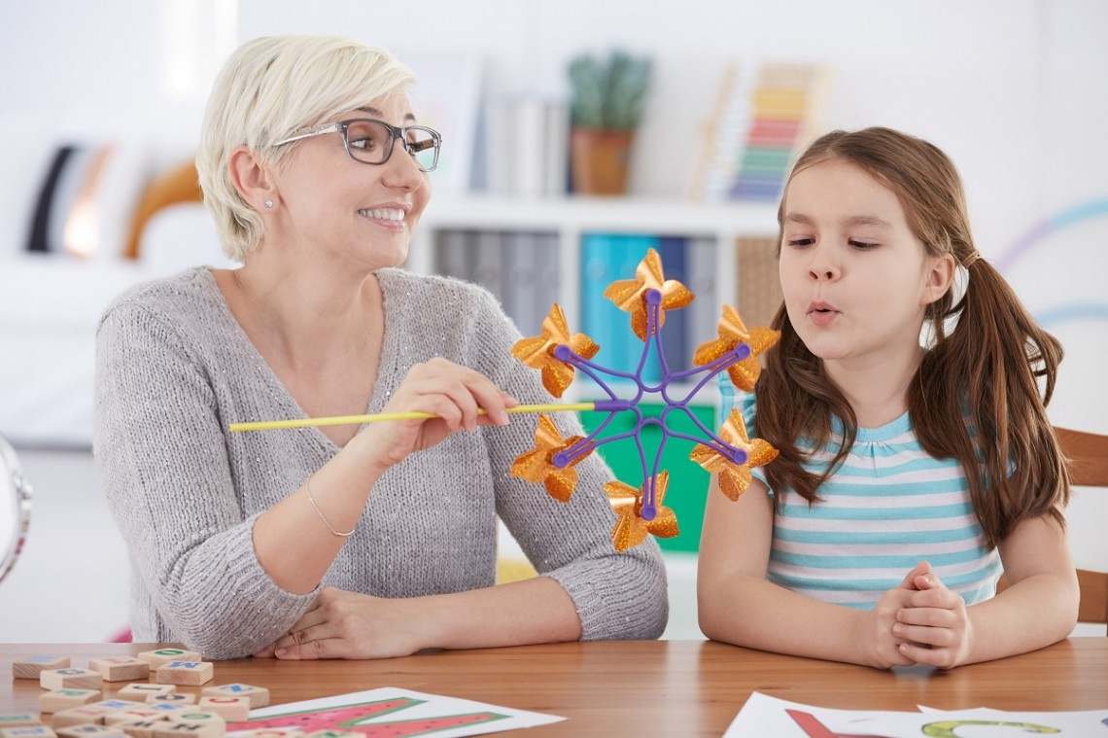

Kilka porad dla rodziców:
Jąkanie od dawna budzi niepokój, ponieważ znacznie utrudnia komunikację międzyludzką. Jąkanie się dziecka pojawia się i znika, mija bądź utrwala się, może występować w jednych sytuacjach, a nie pojawia się w innych. Ta zmienność niepokoi rodziców, których pociecha powtarza głoski (d-d-dom), sylaby (ta-ta-tata), słowa (kot, kot) bądź części zdania (Marysia jedzie, Marysia jedzie na rowerze). Warto się zastanowić, czym jest jąkanie. I jak je leczyć.

Czym jest jąkanie?
Jąkanie to zaburzenie mowy, które charakteryzuje się częstymi powtórzeniami lub przedłużeniami dźwięków, sylab czy słów, bądź zawahaniami zakłócającymi mowę. Jąkanie powinno być uznane za zaburzenie, gdy jego nasilenie jest tak duże, iż zakłóca płynność mowy. Często związane jest z rozwojem mowy u dzieci i samo ustępuje. Ważne, by rodzice byli wyrozumiali i cierpliwi, ponieważ niewłaściwe reakcje otoczenia mogą utrwalić złe nawyki. Co należy wobec tego robić, aby pomóc dziecku:
- nie wolno okazywać zniecierpliwienia,
- nie powinno się za każdym razem poprawiać dziecka,
- nie wolno zgadywać, co próbuje powiedzieć dziecko,
- nie wolno pozwalać innym osobom poprawiać dziecka,
- należy zagwarantować dziecku regularny tryb życia, by czuło się bezpiecznie.

Co w sytuacji, gdy jąkanie nie ustępuje?
Warto obserwować swoją pociechę w różnych sytuacjach. Niepokój powinny wzbudzić reakcje towarzyszące jąkaniu, tzn. zaciskanie pięści, marszczenie czoła, potrząsanie ramionami, zaciskanie warg, podnoszenie brwi, zamykanie oczu, może to znaczyć, że nasze dziecko zaczyna się jąkać. U dzieci do 7 roku życia może pojawić się jąkanie wczesnodziecięce, łatwo je w tym okresie usunąć. Najlepiej w tym celu udać się do logopedy.

Pierwsza wizyta u logopedy
W czasie pierwszej wizyty lekarz będzie wypytywał o szereg informacji, które pozwolą mu postawić diagnozę. Na co należy zwrócić uwagę:
- w jakich sytuacjach nasza pociecha najczęściej się jąka,
- objawy, które naszym zdaniem świadczą o tym problemie (np. przeciąganie głosek, sylab, części zdań),
- jak dziecko sobie z tym radzi,
- jak dziecko sypia,
- czy nasza pociecha z ochotą chodzi to szkoły/przedszkola/żłobka.

Terapia logopedyczna
W terapii logopedycznej najważniejsze jest postawienie dobrej diagnozy. Początkowo logopeda przeprowadza wywiad z rodzicami dziecko. Stara się ocenić mowę dziecka (zrozumiałość, ilość używanych słów, logikę formułowania zdań, sens wypowiedzi, płynność czytania, itd.). Lekarz wykona badanie narządu mowy oraz zbada słuch. Specjalista może zlecić dodatkowe badania. W zależności od ustalonej przyczyny wystąpienia jąkania, terapia logopedyczna będzie wyglądała różnie. Co jest ważne w terapii logopedycznej:
- kształtowanie i rozszerzenie rozumienia mowy,
- wzbogacenie słownictwa,
- ćwiczenie poprawnego używania form gramatycznych,
- rozwijanie słuchu fonetycznego,
- inne ćwiczenia, które mają za zadanie usprawnienie ogólnego rozwoju dziecka, tj. ćwiczenia ruchowe, manualne.

Ile trwa terapia usuwania jąkania?
U dzieci w wieku szkolnym terapia może trwać około 3-6 miesięcy, jednak nie jest to sztywna granica. Wszystko zależy od wieku, charakteru, nasilenia zaburzenia i zaangażowania. Trzeba obserwować dziecko i reagować w sytuacji, gdy zauważymy obawy jąkania. Najważniejszy jest jednak spokój i zdroworozsądkowe podejście do sprawy. Dziecko doskonale wyczuwa nasz niepokój, nie dostarczajmy mu kolejnych powodów do zmartwień.

